7 клас
Завдання № 1. Виконайте тести – 10 балів.
Правильні відповіді на тести №1-4 оцінюються в 1 бал
1. Укажіть хімічне явище:
а) дозрівання гарбуза;
б) перетворення рідкої молочної суміші у морозиво;
в) розшарування суміші олії і води;
г) згинання срібного дроту.
2. Позначте чисту речовину:
а) боксит; в) червоний залізняк;
б) магнітний залізняк; г) алюміній.
3. В якій із сполук, валентність сполученого з Оксигеном елемента найнижча:
а) MgO; б) SO₃;
в) Fe₂O₃; г) Na₂O.
4. Обчисліть та позначте відносну молекулярну масу калій сульфіду К₂S:
а) 101; б) 100; в) 72 г) 110.
Правильні відповіді на тести №5-6 оцінюються в 3 бали
5. Розглянь малюнок і визнач, в якому з прямокутників (а, б, в, г, д) зображено прості речовини, складні речовини, суміш речовин, чисті речовини.
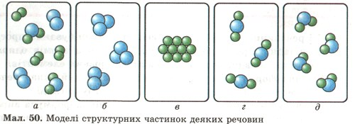
6. Обчисліть та позначте масову частку Оксигену в кальцій оксиді:
а) 28,2%; б) 28,6%; в) 28,8%; г) 28,4%.
Завдання № 2. Запиши формули хлоридів і оксидів одно-, дво- і тривалентних металів. Зазнач назву кожної сполуки. (6 балів)

Завдання № 3. Відносна молекулярна маса оксиду елемента І групи періодичної системи дорівнює 94. Визнач елемент, запиши його символ і назву. (6 балів)
Завдання 4. Виведи формулу речовини, якщо відомо, що масова частка Барію в ній становить 69,54 %, Карбону – 6,1% і Оксигену – 24,36%. (8 балів)
Завдання № 5. Яку масу заліза можна добути з червоного залізняку масою 2 т, якщо масова частка Fе₂O₃ становить 70 % (можливими втратами знехтувати)? (8 балів)
Завдання № 6. Невідомий газоподібний оксид (н.у.) має густину за повітрям 1,517. Знайти масу зразка цього газу об’ємом 156,8 л.
- Який це газ?
- Як його кількість впливає на екологічний стан Світу?
- Як називають цей газ у твердому стані?
- Що відбувається при нагріванні твердого зразка цього газу? .(12 балів)

